БЕЛОРУССКИЙ ГОСУДАРСТВЕННЫЙ УНИВЕРСИТЕТ
ФАКУЛЬТЕТ ПРИКЛАДНОЙ МАТЕМАТИКИ И ИНФОРМАТИКИ
КАФЕДРА ТЕХНОЛОГИЙ ПРОГРАММИРОВАНИЯ

Отчёт по лабораторной работе № 7
по курсу «Проектирование человеко-машинных интерфейсов»

Разработка API и серверной части приложения

Тема проекта: МаркетШоп.by — сервис автоматической генерации описаний товаров в рекомендательной системе маркетплейса одежды и обуви (Республика Беларусь)

Выполнили: студенты 4 курса, группа 10
Харченко Анастасия
Шепко Варвара
Степук Анастасия

Проверила: старший преподаватель кафедры ТП
Давидовская М. И.

Минск, 2026
Содержание
Оглавление с номерами страниц приведено в PDF-версии отчёта.
Введение
Цель работы — получить навыки проектирования и разработки серверного приложения, реализации бизнес-логики и API.
Задачи: распределить задачи реализации между участниками; реализовать серверную часть для основных сущностей системы и документировать API; настроить проекты веб- и мобильного приложений и создать их первую страницу и первый экран; настроить в каждом репозитории непрерывную интеграцию с проверкой качества кода и тестами; подготовить окружение разработки в контейнерах и развёртывание в облаке.
Входные данные — техническое задание и архитектура по модели C4 (ЛР № 3), физическая модель данных и контракт API (ЛР № 4), руководство по стилям и прототипы (ЛР № 5).
Результат размещён в трёх репозиториях, подключённых к основному как подмодули:
Репозиторий | Содержание
hci-10-backend-api-group-1 | Сервисы аутентификации, каталога и заказов на Kotlin и Spring Boot, шлюз API, общая библиотека, окружение Docker Compose, сквозной тест
hci-10-frontend-group-1 | Веб-приложение на React и TypeScript: каркас и главная страница с каталогом
hci-10-mobile-group-1 | Приложение Android на Kotlin и Jetpack Compose: каркас и экран «Главная»

1 Распределение задач
Задачи сформированы из слайсов Event Modeling (ЛР № 3). В эту работу вошли контексты, без которых не работает ни один сценарий покупателя: пользователи, каталог, корзина и заказы. Остальные контексты — генерация описаний, модерация, размер, отзывы, возвраты, уведомления и рекомендации — строятся на них и реализуются следующими этапами по тому же образцу.
Таблица 1 — Распределение задач
Участник | Серверная часть | Веб-приложение | Мобильное приложение | Документация
Харченко Анастасия | Каркас сборки, общая библиотека, аутентификация, каталог и поиск, корзина, заказы и оплата, шлюз API и Swagger, окружение Docker Compose и развёртывание | — | — | README и сайт проекта, обновление подмодулей
Шепко Варвара | Сквозной сценарий через шлюз | — | Каркас, клиент API, тема, экран «Главная», тесты, CI | Вики проекта
Степук Анастасия | CI и проверка качества, README | Каркас, клиент API, главная страница, стили, тесты, CI и публикация на Vercel | — | Отчёт ЛР № 7

Порядок работы: сначала серверная часть, затем параллельно веб- и мобильное приложения на готовом API. Изменения вливаются через pull request, который рецензирует участник, не являющийся автором.
2 Архитектура реализации
Реализация следует модели C4 из ЛР № 3. Каждый ограниченный контекст — отдельный сервис со своей схемой в PostgreSQL; запросы клиентов проходят через шлюз, а сервисы публикуют доменные события в Kafka в формате CloudEvents. Событие публикуется только после фиксации транзакции, поэтому подписчики не увидят изменения, которое было откачено. Сервисы следующих этапов подключатся к тем же событиям без изменения готовых.
Таблица 2 — Сервисы серверной части
Сервис | Стек | Ответственность | Публикует события
gateway | Kotlin, Spring Cloud Gateway | Единая точка входа, маршрутизация, ограничение частоты запросов (Redis), CORS, Swagger UI всех сервисов | —
auth | Kotlin, Spring Boot | Регистрация, вход, JWT, обновление токена | —
catalog | Kotlin, Spring Boot | Категории, товары, атрибуты и их полнота, остатки и резерв, фото в S3, полнотекстовый поиск в OpenSearch, загрузка из CSV | catalog.product.created, catalog.attributes.verified
orders | Kotlin, Spring Boot | Избранное, корзина, оформление, оплата картой и через ЕРИП, статусы доставки | order.created, order.delivered

Инфраструктура: PostgreSQL 16 (у каждого сервиса своя схема, миграции Flyway по физической модели ЛР № 4), Redis 7, Kafka 3.8 в режиме KRaft, OpenSearch 2, S3-совместимое хранилище фото.
Общая библиотека libs/common избавляет сервисы от повторяющегося кода: проверка JWT и ролей, ответы об ошибках в формате problem+json (RFC 9457) с машиночитаемым кодом, публикация событий после фиксации транзакции, постраничная выдача и HTTP-клиент для внутренних запросов.
3 Серверная часть
3.1 Основные сущности и бизнес-логика
Таблица 3 — Реализованные сценарии
Сценарий (ЛР № 3) | Что реализовано
Регистрация и вход | Роли покупателя, продавца и администратора; токен доступа на 60 минут и токен обновления на 30 дней
Каталог и поиск | Дерево категорий; фильтры по категории, размеру, цене, бренду и метке «Сделано в Беларуси»; сортировка; постраничная выдача; полнотекстовый поиск с подсказками и поиск по штрихкоду
Карточка товара | Фото, атрибуты, размеры с наличием, срок возврата
Добавление товара (US-05, US-06) | Проверка обязательных атрибутов категории; недостающие атрибуты возвращаются списком; загрузка фото и пакетная загрузка CSV
Избранное | Добавление и удаление товаров покупателем
Корзина и заказ (С1) | Резерв остатков при оформлении; повторный запрос с тем же ключом идемпотентности не создаёт второй заказ; пункты выдачи и курьерская доставка
Оплата | Картой и через ЕРИП, подпись платёжного вебхука HMAC, тестовый режим оплаты
Статусы заказа (С5) | Администратор переводит заказ по статусам доставки до выдачи

При первом запуске каталог заполняется восемью товарами прототипа ЛР № 5 с фотографиями, а система — тремя демонстрационными пользователями-персонажами ЛР № 1: покупателем Анастасией, продавцом Виктором и администратором Мариной.
3.2 Документация API
Каждый сервис публикует описание OpenAPI, шлюз собирает их в один Swagger UI (рисунок 1). Публичных операций 38: 4 в аутентификации, 16 в каталоге и 18 в заказах. Внутренние операции (резерв остатков, сведения о товаре для других сервисов) шлюз наружу не пропускает.
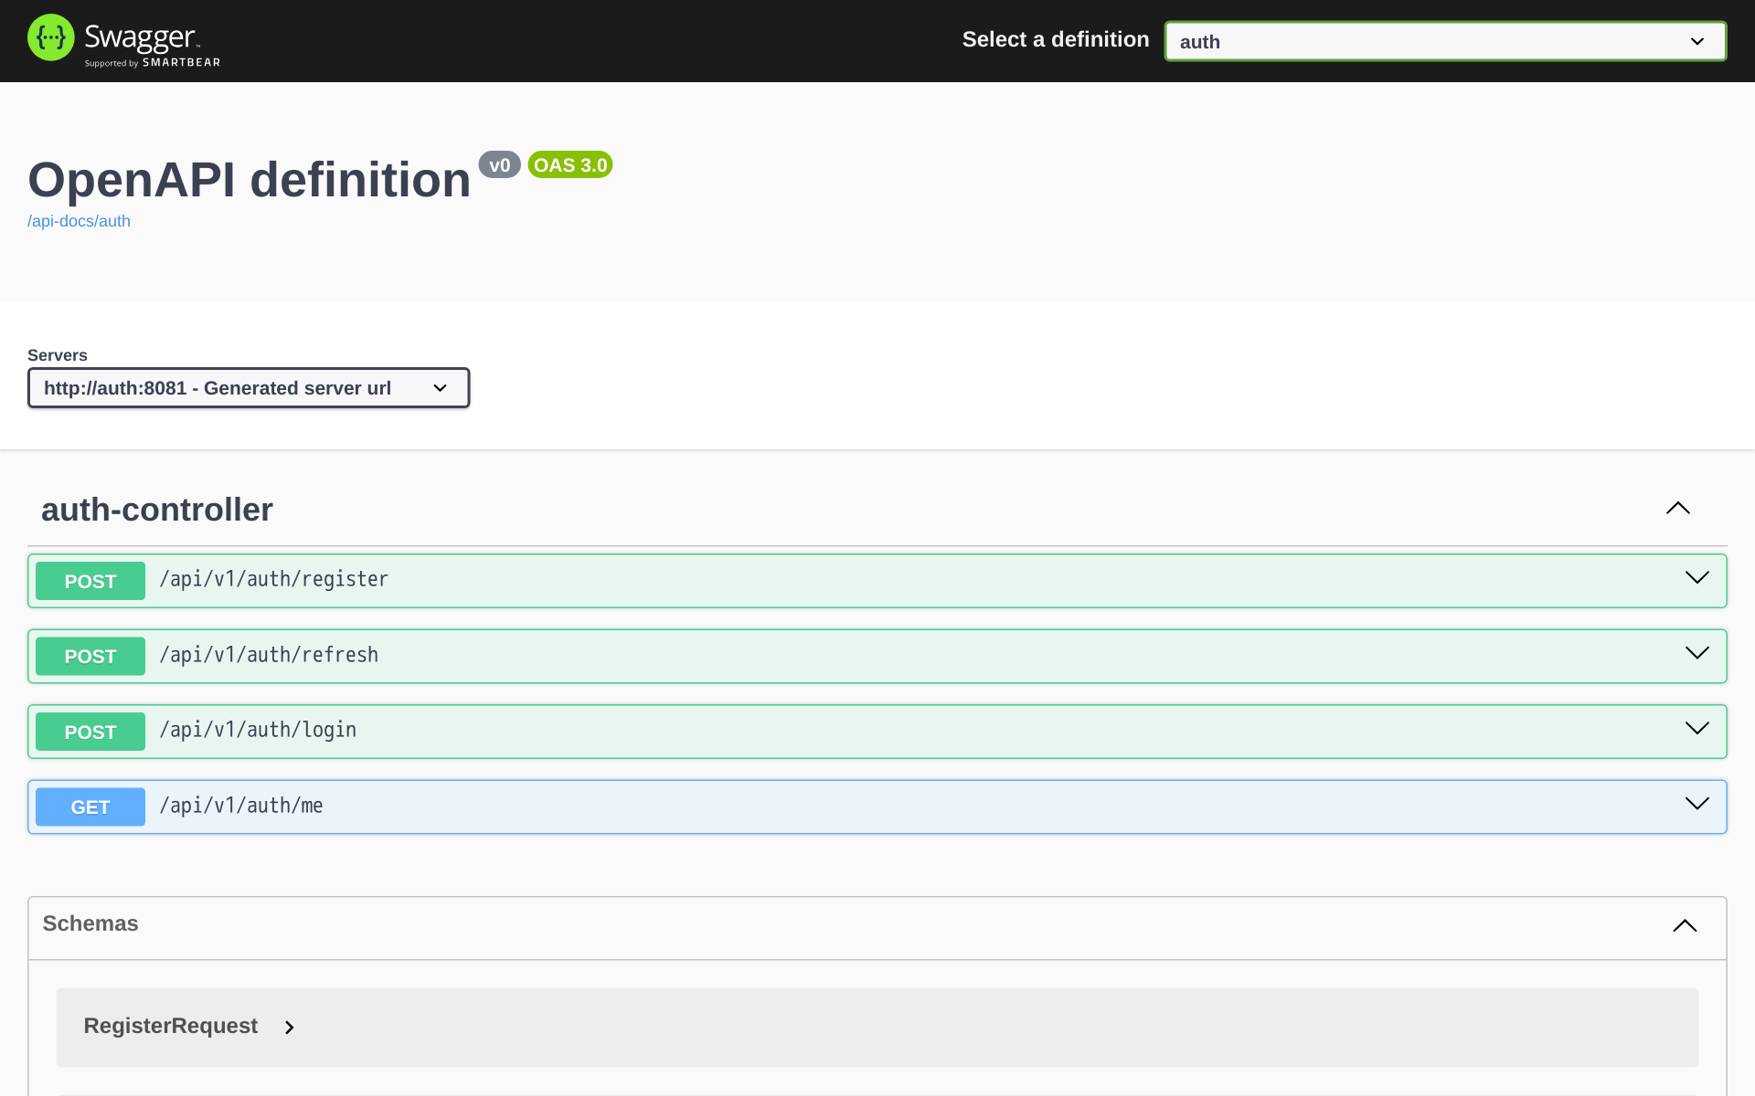
Рисунок 1 — Swagger UI шлюза со списком сервисов
Работу API подтверждает сквозной сценарий scripts/e2e.py: через шлюз входят покупатель, продавец и администратор; покупатель получает категории, фильтрует каталог, открывает карточку товара и находит товар поиском; продавец создаёт товар без обязательных атрибутов, получает их список и дополняет; покупатель кладёт товар в корзину, оформляет и оплачивает заказ; администратор ведёт заказ до выдачи. Сценарий проходит полностью.
4 Веб-приложение
Веб-приложение настроено на React 18 и TypeScript со сборщиком Vite, ESLint и Vitest. Цвета, шрифты, отступы и компоненты взяты из руководства по стилям ЛР № 5 (вариант C «Тёплый локальный»), тёмная тема включается вместе с системной. Клиент API подставляет токен доступа, при ответе 401 один раз обновляет его и повторяет запрос, а ошибку problem+json показывает понятным текстом.
Первая страница — каталог покупателя (рисунок 2): вкладки разделов «Все товары», «Женское», «Мужское» и «Детское», под ними подкатегории выбранного раздела, фильтр «Сделано в Беларуси», сортировка и карточки товаров с фото, брендом, ценой и отметками. Демонстрационный каталог содержит 32 товара: 8 из прототипа ЛР № 5 и 24 для остальных разделов с фото Unsplash. Все данные приходят из API. В режиме разработки Vite проксирует запросы /api на шлюз, в облаке адрес шлюза задаёт переменная VITE_API_URL.
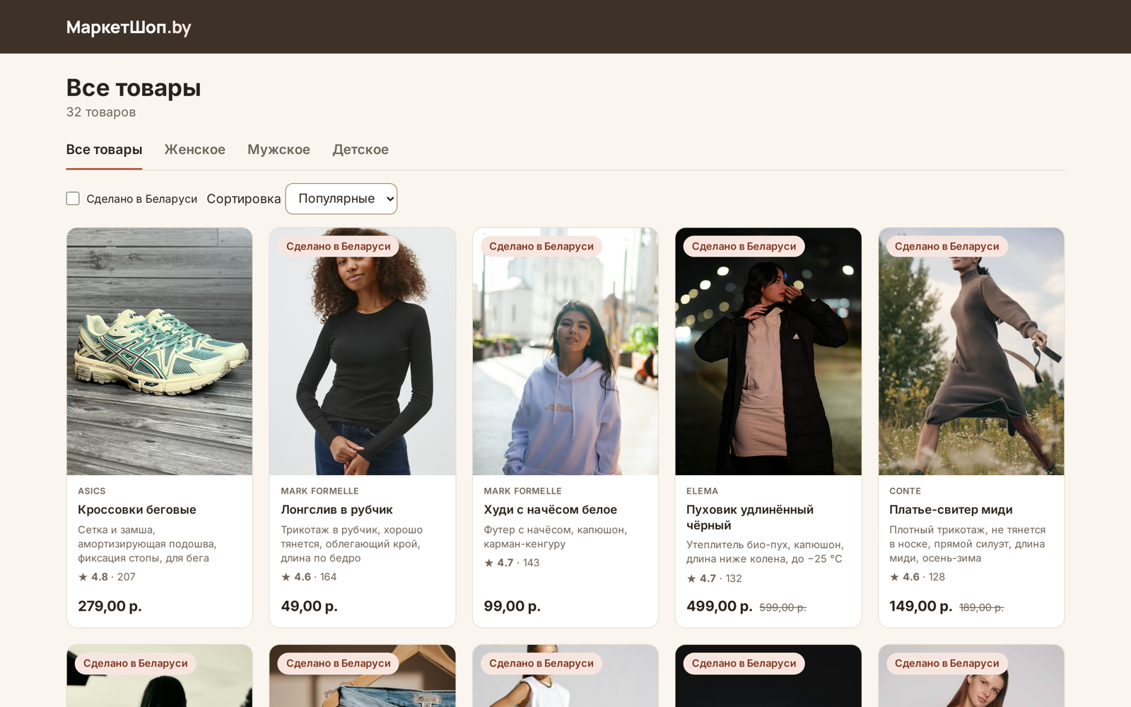
Рисунок 2 — Главная страница веб-приложения
5 Мобильное приложение
Приложение Android настроено на Kotlin и Jetpack Compose (Material 3): по опросу ЛР № 1 со смартфона покупают 82,6% респондентов. Цвета — те же токены ЛР № 5, что в вебе, со светлой и тёмной темой.
Первый экран — «Главная» по мобильному прототипу ЛР № 5: подборки «Популярное», «Сделано в Беларуси», «Платья», «Джинсы», «Обувь» и сетка карточек товаров из API каталога. Клиент API (OkHttp и kotlinx.serialization) так же, как в вебе, обновляет токен при ответе 401 и превращает ошибку problem+json в понятное сообщение. Адрес шлюза задаётся при сборке: по умолчанию 10.0.2.2:8080 — так эмулятор видит компьютер разработчика.
6 Непрерывная интеграция и проверка качества
В каждом репозитории GitHub Actions запускается при каждом изменении ветки main и каждом pull request. Сначала выполняются статический анализ и тесты; анализ SonarCloud и сборка начинаются только после их успешного завершения.
Таблица 4 — Конвейеры CI
Репозиторий | Статический анализ | Тесты | Сборка после проверок
Серверная часть | detekt | 8 тестов JUnit 5, из них интеграционные с PostgreSQL в Testcontainers | Образы сервисов; для Render образы публикуются в GitHub Container Registry скриптом scripts/push-images.sh
Веб-приложение | ESLint, проверка типов TypeScript | 10 тестов Vitest и Testing Library с отчётом о покрытии | Образ nginx со статикой, публикация в GHCR из main
Мобильное приложение | detekt, Android Lint | 7 тестов JUnit с MockWebServer | APK в артефактах сборки

Тесты проверяют поведение, на котором держатся сценарии: в серверной части — регистрацию, вход и обновление токена, запрет самостоятельной регистрации администратором, постраничную выдачу, порядок размеров по сетке и подпись платёжного вебхука; в вебе — вывод категорий и товаров, передачу фильтров в запрос каталога, сообщение об ошибке сервера и обновление токена; в мобильном приложении — разбор ответов каталога, обновление токена, выход из сессии при отказе обновления и подборки главной.
Для проверки качества выбран SonarCloud: он поддерживает Kotlin и TypeScript в одном инструменте. Анализ запускается, если в репозитории задан секрет SONAR_TOKEN; без секрета шаг пропускается с сообщением, а не падает. Статический анализ detekt и ESLint выполняется всегда и останавливает сборку при нарушениях.
7 Окружение разработки и развёртывание
Окружение разработки поднимается одной командой в Docker: docker compose up --build собирает сервисы из исходников (многоэтапный Dockerfile: сборка Gradle, затем образ сервиса на JRE) и запускает инфраструктуру с проверками готовности. Порт шлюза задаётся переменной, если 8080 занят. Секрет подписи токенов задаётся в .env, который не попадает в репозиторий.
Приложение развёрнуто на площадках, рекомендованных методическими указаниями:
– серверная часть — Render, тариф Free: PostgreSQL, Key Value (Redis) и четыре сервиса из Docker-образов linux/amd64 в GitHub Container Registry. Бесплатный тариф даёт 512 МБ на сервис и не предоставляет Kafka, OpenSearch и постоянного диска, поэтому в облаке работает облегчённый режим: доменные события отключены (EVENTS_ENABLED=false), поиск идёт через SQL, фото демонстрационного каталога берутся с GitHub Pages. Адрес шлюза и Swagger UI: https://marketshop-gateway.onrender.com/swagger-ui.html. Сквозной сценарий e2e.py проходит через облачный шлюз полностью;
– веб-приложение — Vercel: сборка Vite, адрес шлюза в переменной VITE_API_URL, маршруты приложения обрабатывает vercel.json. Шлюз разрешает запросы с доменов *.vercel.app. Адрес: https://marketshop-five.vercel.app.
Полное окружение с Kafka и OpenSearch разворачивается на виртуальной машине с Docker и 6 ГБ памяти: профиль public добавляет Caddy, который выпускает HTTPS-сертификат Let's Encrypt и проксирует шлюз и фото.
Мобильное приложение распространяется как APK из артефактов CI и подключается к тому же шлюзу.
8 Вклад участников и работа с репозиторием
Работа велась в ветках от main с сообщениями коммитов по соглашению Conventional Commits (feat, test, ci, docs, chore). Каждый коммит — завершённый фрагмент: сервис, экран или настройка.
Таблица 5 — Коммиты участников по репозиториям
Участник | Серверная часть | Веб-приложение | Мобильное приложение | Основной репозиторий | Всего
Харченко Анастасия | 7 | — | — | 3 | 10
Шепко Варвара | 1 | — | 7 | — | 8
Степук Анастасия | 7 | 9 | — | 5 | 21

Шепко Варвара, кроме того, обновила вики проекта: статус страницы «API проекта» и фактическую структуру файлов.
Таблица 6 — Коммиты серверной части
№ | Коммит | Автор
1 | chore: каркас Gradle и Docker | Харченко А.
2 | feat: общая библиотека сервисов | Харченко А.
3 | feat: сервис аутентификации | Харченко А.
4 | feat: каталог, поиск и фото товаров | Харченко А.
5 | feat: корзина, заказы и оплата | Харченко А.
6 | feat: шлюз API и Swagger UI | Харченко А.
7 | chore: окружение Docker Compose и развёртывание | Харченко А.
8 | test: сквозной сценарий через шлюз | Шепко В.
9 | ci: проверка качества, тесты и сборка образов | Степук А.
10 | docs: README серверной части | Степук А.

Таблица 7 — Коммиты веб- и мобильного приложений
№ | Веб-приложение (Степук А.) | Мобильное приложение (Шепко В.)
1 | chore: каркас React, TypeScript и Vite | chore: каркас Android-приложения
2 | feat: клиент API и сессия | feat: клиент API и сессия
3 | feat: стили и тёмная тема по токенам ЛР№5 | feat: тема по токенам ЛР№5
4 | feat: главная страница с каталогом | feat: экран «Главная»
5 | test: тесты Vitest | test: тесты клиента API
6 | ci: проверка качества, сборка и публикация | ci: проверка качества и сборка APK
7 | docs: README веб-приложения | docs: README мобильного приложения

В основном репозитории Степук А. добавила этот отчёт, Харченко А. описала запуск проекта и вклад участников в README, обновила статус реализации на сайте проекта и указатели подмодулей на итоговые коммиты.
После слияния основной работы Степук А. развернула приложение в облаке и расширила демонстрационный каталог (таблица 8).
Таблица 8 — Коммиты развёртывания и доработок (Степук А.)
Репозиторий | Коммит
Серверная часть | fix(ci): сборка образов без загрузки Gradle
Серверная часть | feat: облегчённый режим для Render
Серверная часть | docs: развёртывание на Render
Серверная часть | fix(ci): образы для Render публикуются из личного аккаунта
Серверная часть | feat: демо-каталог из 32 товаров для всех разделов
Веб-приложение | docs: публикация на Vercel через CLI
Веб-приложение | feat: разделы и «Все товары» на главной
Основной | docs: ссылки на развёрнутое приложение
Основной | chore: обновить подмодули
Основной | docs: демо-каталог и снимки главной страницы
Основной | chore: обновить подмодули

Заключение
1. Задачи распределены по ограниченным контекстам Event Storming: серверную часть ведёт один участник, веб- и мобильное приложение — по одному участнику, CI и сквозную проверку — участники, не писавшие проверяемый код.
2. Серверная часть реализована по архитектуре C4 из ЛР № 3 для основных сущностей: пользователи, категории, товары и атрибуты, остатки, избранное, корзина, заказы и платежи. У каждого сервиса своя схема данных по физической модели ЛР № 4, изменения публикуются доменными событиями в Kafka.
3. API документирован в Swagger UI шлюза (38 публичных операций), сквозной сценарий от входа до выдачи заказа проходит через шлюз полностью.
4. Веб- и мобильное приложения настроены, их первая страница и первый экран выводят каталог из API и используют руководство по стилям ЛР № 5.
5. В трёх репозиториях настроены конвейеры GitHub Actions: статический анализ, 25 автоматических тестов, анализ SonarCloud и сборка только после успешных проверок. Окружение разработки разворачивается в Docker одной командой, приложение развёрнуто в облаке: серверная часть на Render, веб-приложение на Vercel (https://marketshop-five.vercel.app).
Список использованных источников
1. Давидовская, М. И. Разработка API и серверной части приложения : методические указания по выполнению лабораторной работы № 7 / М. И. Давидовская. — Минск : БГУ, 2024.
2. Spring Boot Reference Documentation [Электронный ресурс]. — Режим доступа: https://docs.spring.io/spring-boot/. — Дата доступа: 29.10.2026.
3. Spring Cloud Gateway [Электронный ресурс]. — Режим доступа: https://spring.io/projects/spring-cloud-gateway. — Дата доступа: 29.10.2026.
4. CloudEvents Specification 1.0 [Электронный ресурс]. — Режим доступа: https://cloudevents.io/. — Дата доступа: 29.10.2026.
5. RFC 9457. Problem Details for HTTP APIs [Электронный ресурс]. — Режим доступа: https://www.rfc-editor.org/rfc/rfc9457. — Дата доступа: 29.10.2026.
6. Jetpack Compose [Электронный ресурс] / Android Developers. — Режим доступа: https://developer.android.com/compose. — Дата доступа: 29.10.2026.
7. GitHub Actions Documentation [Электронный ресурс]. — Режим доступа: https://docs.github.com/actions. — Дата доступа: 29.10.2026.
8. SonarCloud Documentation [Электронный ресурс]. — Режим доступа: https://docs.sonarsource.com/sonarqube-cloud/. — Дата доступа: 29.10.2026.
9. Testcontainers for Java [Электронный ресурс]. — Режим доступа: https://java.testcontainers.org/. — Дата доступа: 29.10.2026.

